GIẢNG VIÊN HƯỚNG DẪN  NGUYỄN MINH TRUNG | HỌC PHẦN  NỀN TẢNG CÔNG NGHỆ SỐ

TIẾT 1 - TỰ KHÁM PHÁ RỦI RO AN NINH SỐ
Sinh Viên Phụ Trách: Lê Vũ Duy (B2509719)

- KHẢO SÁT NHANH VỚI GOOGLE FROM:
Link google form khảo sát: https://forms.gle/kXY6TZvKMExv4Uc58
Kết quả khảo sát:
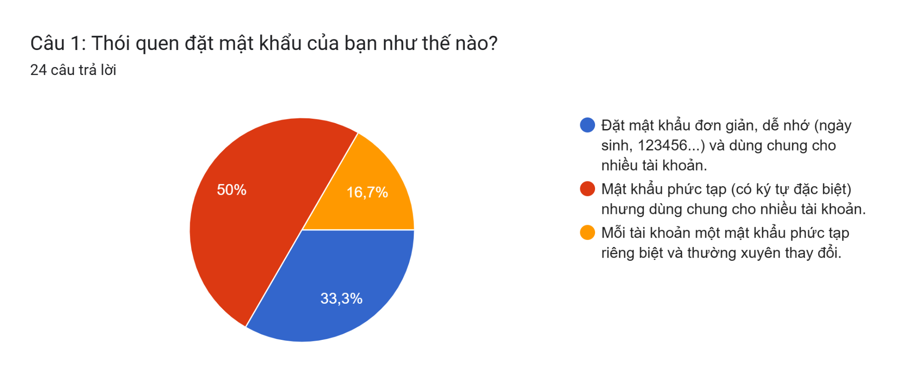
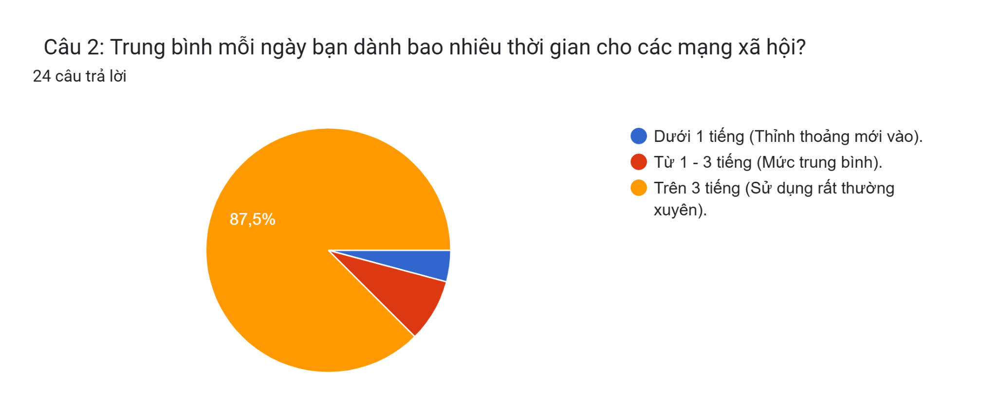
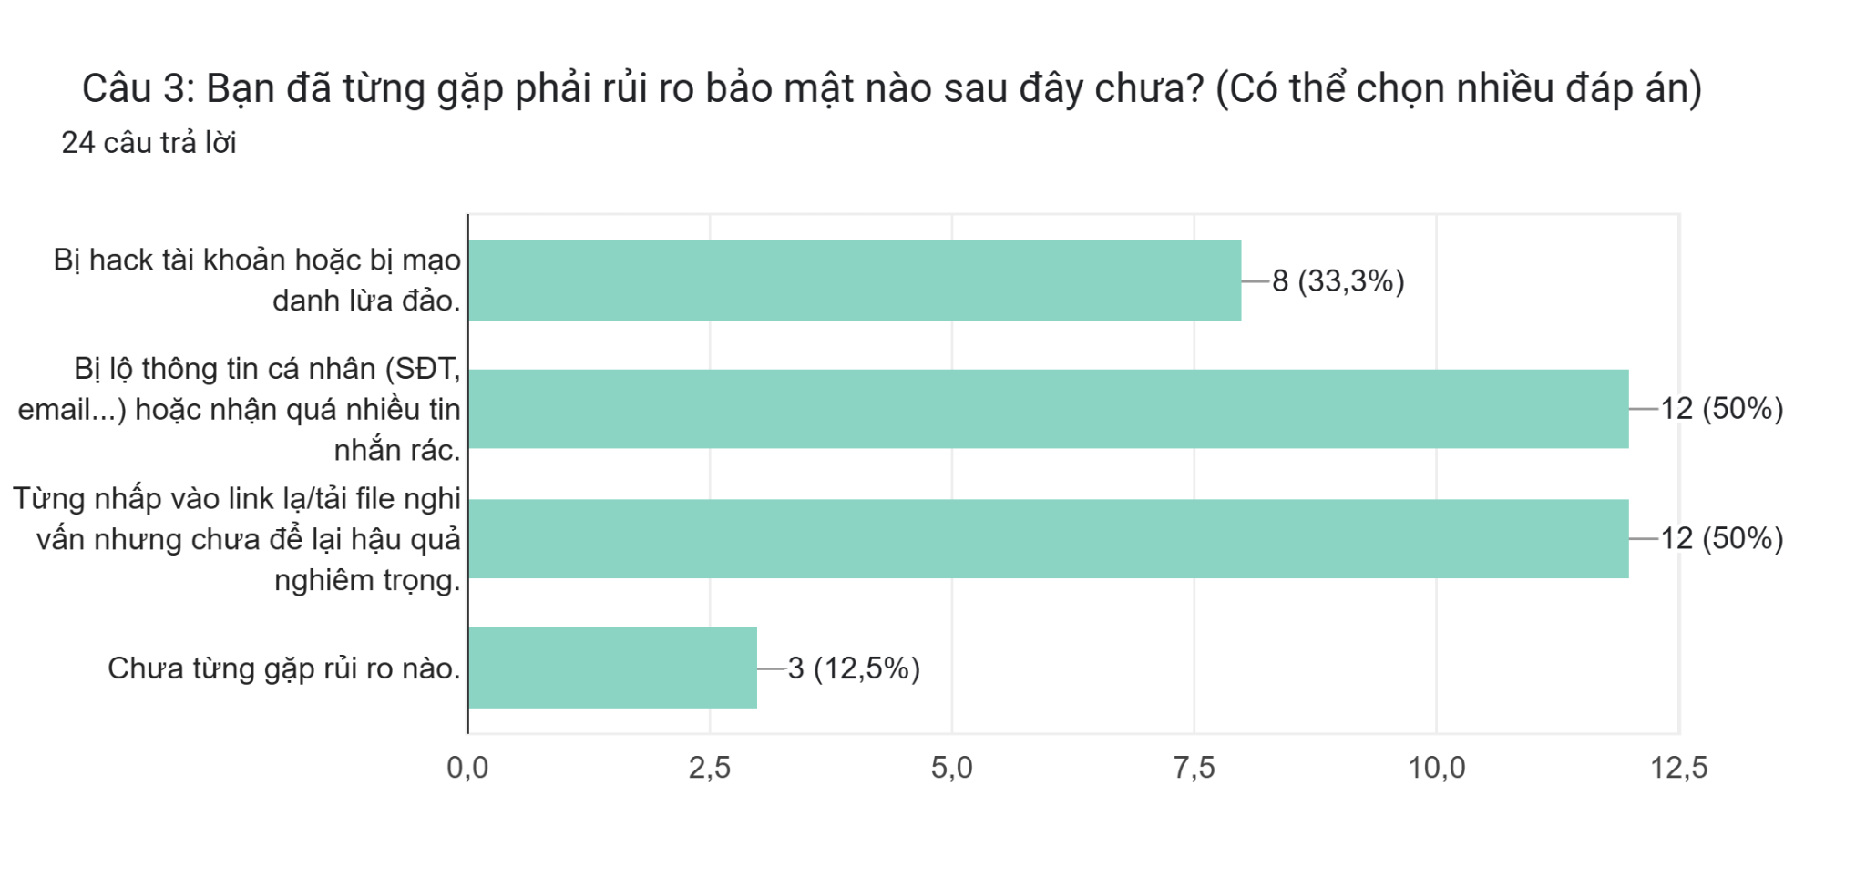
=> Nhận xét: Kết quả khảo sát cho thấy một thực trạng đáng lo ngại: dù có tới 87,5% người dùng dành hơn 3 tiếng mỗi ngày cho mạng xã hội, nhưng thói quen bảo mật lại rất kém khi 83,3% dùng chung mật khẩu cho nhiều tài khoản, dẫn đến hậu quả tất yếu là tỷ lệ gặp rủi ro an ninh mạng rất cao với phần lớn từng bị lộ thông tin (50%), nhấp vào link lạ (50%) hoặc bị hack (33,3%). Điều này cho thấy sự thiếu hụt nghiêm trọng về nhận thức an toàn thông tin của người dùng thường xuyên trên không gian mạng
- LIỆT KÊ RỦI RO AN NINH:
10 rủi ro an ninh thông tin phổ biến đối với sinh viên:
- Tấn công Phishing (Lừa đảo qua liên kết giả mạo): Nhận được email/tin nhắn giả danh nhà trường, ngân hàng hoặc thông báo trúng thưởng, yêu cầu đăng nhập vào các trang web giả để đánh cắp tài khoản.
- Mất tài khoản mạng xã hội (Facebook, Instagram, Zalo): Do đặt mật khẩu quá yếu (ngày sinh, số điện thoại) hoặc nhấp vào các đường link "bình chọn", "xem bói" trên mạng.
- Mã độc từ phần mềm "Bẻ khóa" (Cracked Software): Sinh viên thường cài các bản Office, Photoshop hoặc Game lậu... vốn tiềm ẩn virus, keylogger (ghi lại thao tác bàn phím) để đánh cắp thông tin.
- Rò rỉ dữ liệu qua Wi-Fi công cộng: Sử dụng Wi-Fi miễn phí tại quán cà phê, trường học để thực hiện các giao dịch ngân hàng hoặc đăng nhập tài khoản quan trọng mà không có VPN.
- Lừa đảo tuyển dụng & Học bổng: Các tin đăng tuyển việc làm nhẹ lương cao hoặc nhận học bổng "khủng" nhằm thu thập thông tin cá nhân (CCCD, SĐT) hoặc lừa tiền đặt cọc.
- Rò rỉ thông tin từ việc chia sẻ quá đà (Oversharing): Đăng ảnh thẻ sinh viên, căn cước công dân, vé máy nghiệp hoặc check-in địa chỉ nhà riêng/ký túc xá quá chi tiết, tạo điều kiện cho kẻ xấu theo dõi hoặc lừa đảo.
- Tấn công Deepfake (Giả mạo hình ảnh/giọng nói): Kẻ xấu sử dụng AI giả dạng giọng nói hoặc khuôn mặt của người thân, bạn bè gọi điện cầu cứu hoặc mượn tiền gấp.
- Rủi ro từ các ứng dụng "Tín dụng đen": Do tò mò hoặc túng thiếu, sinh viên cài các app vay tiền yêu cầu quyền truy cập danh bạ, hình ảnh, dẫn đến việc bị đe dọa và lộ thông tin riêng tư.
- Sử dụng chung mật khẩu (Credential Stuffing): Chỉ dùng một mật khẩu cho tất cả tài khoản (Gmail, Facebook, App ngân hàng). Khi một trang web nhỏ bị hack, tất cả các tài khoản quan trọng khác đều gặp nguy hiểm.
- Mất thiết bị cá nhân (Laptop, Điện thoại): Không cài mật khẩu khóa máy hoặc không mã hóa dữ liệu, dẫn đến việc thông tin nhạy cảm, tài liệu học tập bị người lạ truy cập khi máy bị mất hoặc để quên.
- SƠ ĐỒ TƯ DUY:
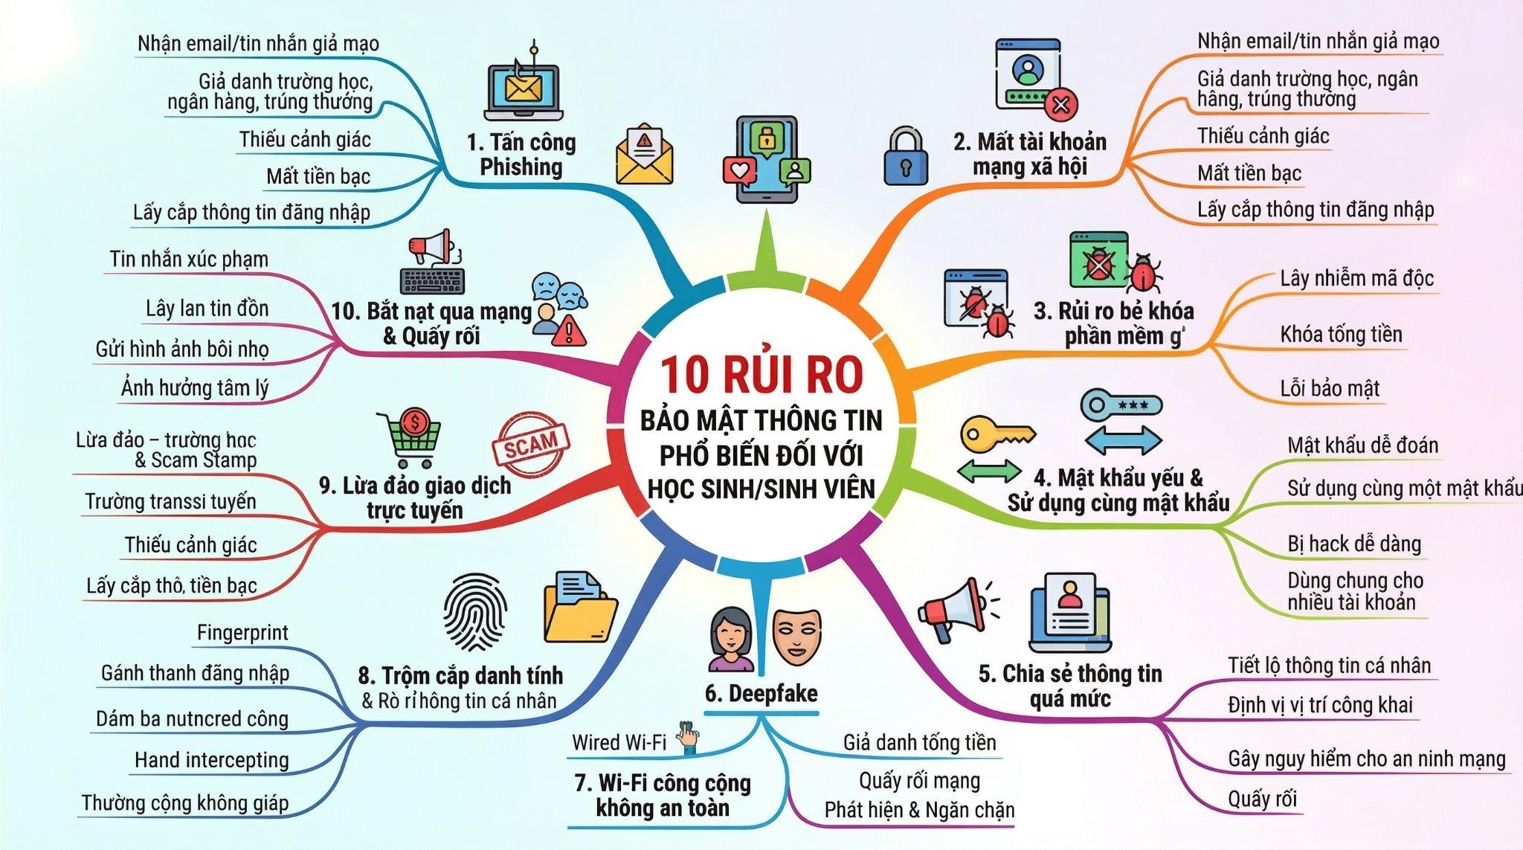
Sơ đồ tư duy minh họa

Kịch bản thuyết trình (Thời lượng dự kiến: ~3 phút)
[Mở đầu - Khoảng 30 giây] "Kính chào thầy cô và các bạn. Tiếp nối phần thống kê về thói quen sử dụng mạng xã hội vừa rồi, hôm nay tôi xin trình bày về một chủ đề vô cùng cấp thiết: '10 rủi ro bảo mật thông tin phổ biến nhất đối với học sinh, sinh viên'. Mời mọi người cùng nhìn lên sơ đồ tư duy trên màn hình. Để dễ hình dung, tôi xin phép gom 10 nhánh rủi ro này thành 4 nhóm nguy cơ chính mà chúng ta thường xuyên đối mặt nhất."
[Phần Thân - Khoảng 2 phút]
Nhóm 1: Thói quen bảo mật kém (Nhánh 4, 5, 7) "Đầu tiên, nguyên nhân cốt lõi dẫn đến đa số các vụ rò rỉ dữ liệu đến từ chính sự chủ quan của chúng ta. Nhìn vào nhánh số 4 và 5, việc đặt mật khẩu yếu, dùng chung một mật khẩu cho nhiều tài khoản, hay thói quen 'chia sẻ thông tin quá mức' (như việc check-in định vị công khai, khoe thông tin cá nhân) đã vô tình mở cửa cho kẻ gian. Đi kèm với đó (nhánh 7) là thói quen vô tư kết nối vào các mạng Wi-Fi công cộng không an toàn tại quán cafe, khiến dữ liệu di động dễ dàng bị đánh chặn."
Nhóm 2: Lừa đảo và Chiếm đoạt tài sản (Nhánh 1, 2, 9) "Hệ lụy trực tiếp của những thói quen kém trên là nhóm rủi ro thứ hai. Nhánh 1, 2 và 9 cho thấy các hình thức lừa đảo ngày càng tinh vi. Kẻ xấu thường sử dụng tấn công Phishing – gửi email hoặc tin nhắn giả danh nhà trường, ngân hàng để giăng bẫy. Khi chúng ta thiếu cảnh giác click vào, hậu quả là bị mất tài khoản mạng xã hội, hoặc nghiêm trọng hơn là sập bẫy lừa đảo giao dịch trực tuyến, dẫn đến mất mát trực tiếp về tiền bạc."
Nhóm 3: Hiểm họa từ phần mềm độc hại và công nghệ mới (Nhánh 3, 6, 8) "Thứ ba, học sinh sinh viên thường có thói quen dùng phần mềm miễn phí. Tuy nhiên, rủi ro từ việc sử dụng phần mềm bẻ khóa (crack) (nhánh 3) là cực kỳ lớn, mang theo mã độc và nguy cơ bị khóa dữ liệu tống tiền. Đặc biệt, chúng ta cần cực kỳ cảnh giác với các rủi ro công nghệ mới là Deepfake (nhánh 6) và trộm cắp danh tính (nhánh 8). Kẻ gian hiện nay có thể dễ dàng dùng AI ghép mặt, giả giọng chúng ta để đi lừa đảo người thân hoặc tống tiền."
Nhóm 4: Tác động tiêu cực đến tâm lý (Nhánh 10) "Cuối cùng, rủi ro không chỉ nằm ở tài sản hay dữ liệu, mà còn ở tinh thần. Nhánh số 10 chỉ ra vấn nạn Bắt nạt qua mạng và Quấy rối. Những tin nhắn xúc phạm, việc lây lan tin đồn hay hình ảnh bôi nhọ ẩn danh có thể để lại những tổn thương tâm lý vô cùng sâu sắc cho các bạn trẻ."
[Kết luận - Khoảng 30 giây]
"Tóm lại, 10 rủi ro trên sơ đồ tư duy này là một bức tranh toàn cảnh về những cạm bẫy bủa vây người trẻ trên không gian mạng. Công nghệ càng phát triển, rủi ro càng tinh vi. Việc nhận diện rõ 10 nguy cơ này chính là lớp khiên phòng thủ đầu tiên và quan trọng nhất để mỗi chúng ta tự bảo vệ mình. Xin cảm ơn thầy cô và các bạn đã lắng nghe!"

